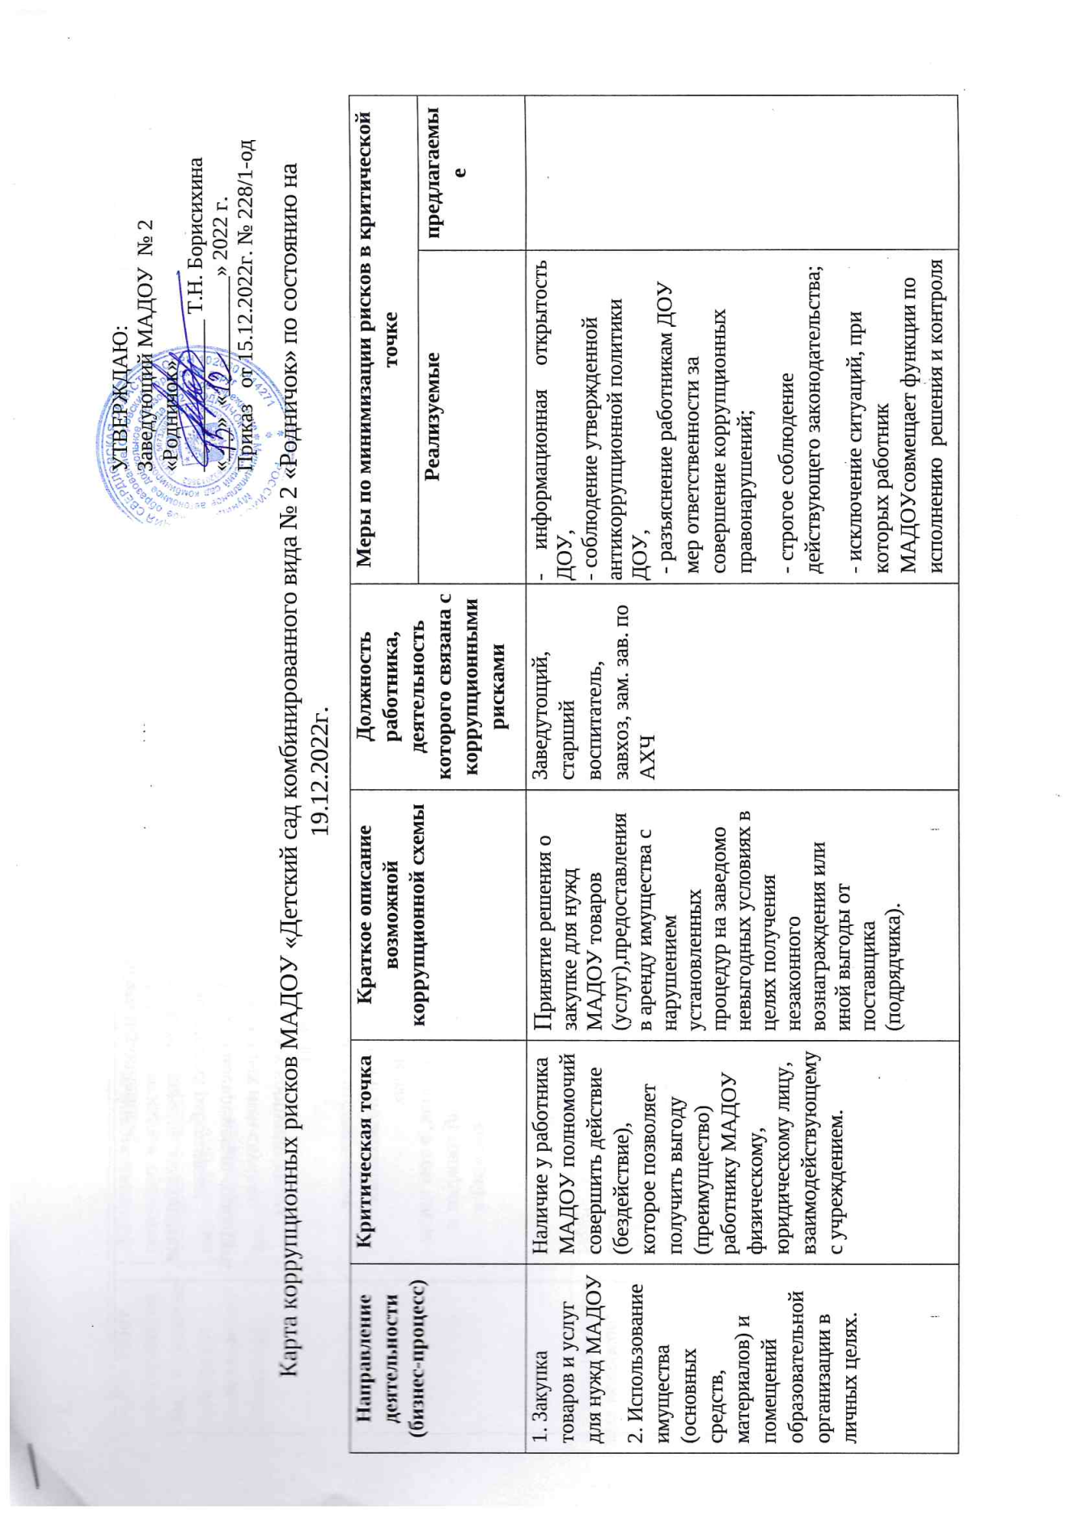

|  |  |  |  |  |  |
| --- | --- | --- | --- | --- | --- |
| 3.Выбор «своего» поставщика товаров, работ, услуг (принятие заявок на участие в конкурсе и определение его результатов) | Наличие у сотрудника ДОУполномо­чий по решению вопросов, кото­рые позволяют ему получить материальную выгоду. | - отказ от проведения мониторинга цен на товары и услуги;  - предоставление заведомо ложных сведений о проведении мониторинга цен на товары и услуги;  - размещение заказов ответственным лицом на поставку товаров и оказание услуг из ограниченного числа поставщиков именно в той организации, руководителем отдела продаж  которой является его родственник | Заведующий,  Контрактный управляющий | Разъяснение ответственным лицам мер ответственности за совершение коррупционных правонарушений. |  |
| 4. Решение кадро­вых вопросов:   * приём на работу работников; * вынесение поощ­рений и взысканий; * заключение фик­тивных трудовых договоров;   - распределение фондов оплаты  труда,  стимули­рующих и других выплат;  распределение должностных обя­занностей. | Наличие у сотрудника ДОУ полномо­чий по решению кад­ровых вопросов, кото­рые позволяют ему получить материальную выгоду, лояльное отношение работни­ков учреждения. | Принятие реше­ния по кадровым вопросам  с нарушением  действующего трудового законо­дательства  в целях получения незаконного ма­териального воз­награждения или иной выгоды, ло­яльного отноше­ния работников. | Заведующий, старший воспитатель, чле­ны комиссии по распределе­нию стимули­рующих и дру­гих выплат | * детальная регламентация принятия решений при заключении трудовых договоров с работ­никами, вынесении поощрений и взысканий, распределении фондов оплаты труда, стиму­лирующих и других выплат, распределение должностных обязанностей; * строгое соблюдение действующего законо­дательства; * исключение ситуаций, при которых работ­ник совмещает функции по ис­полнению решения и контролю за его испол­нением; * совершенствование механизмов выявления конфликта интересов в деятельности работни­ков учреждения; * совершенствование механизмов, позволяю­щих работникам учреждения своевременно сообщить о замеченных ими случаях возмож­ных коррупционных нарушений, в том числе о ситуациях, когда в предполагаемые коррупци­онные правонарушения вовлечены их руково­дители;   - регулярный мониторинг информации о воз­можных коррупционных правонарушениях, совершенных работниками учреждения, в том числе жалоб и обращений граждан и организаций, публикаций в средствах массовой ин­формаций (например, создание эффективной «горячей линии»);   * информирование контрагентов учреждения о последствиях коррупционных правонаруше­ний; * размещение информации об ответственности за коррупционные правонарушения в здании учреждения и на официальном сайте учреж­дения;   совершенствование механизма приёма на ра­боту работников, направленное, в том числе на выявление и урегулирование конфликта интересов. |  |
| 5. Прием и распределение добро­вольных пожерт­вований. | Наличие у работника ДОУ полномо­чий совершить дейст­вие (бездействие), которое позволяет полу­чить выгоду (пре­имущество) работни­ку учреждения. | Принятие реше­ния о приеме и распределении добровольных пожертвований с нарушением установленных процедур в целях получения незакон­ного вознаграж­дения или иной выгоды. | Заведующий, старший вос­питатель, зав­хоз, педагоги | * детальная регламентация процедуры приема и распределении добровольных пожертвова­ний; * строгое соблюдение действующего законода­тельства; * исключение ситуаций, при которых работник учреждения совмещает функции по исполнению решения и контроля за его исполнением; * совершенствование механизмов выявления конфликта интересов в деятельности работни­ков учреждения; * совершенствование механизмов, позволяю­щих работникам учреждения своевременно сообщить о замеченных ими случаях возможных коррупционных нарушений, в том числе о ситуациях, когда в предполагаемые коррупци­онные правонарушения вовлечены их руково­дители;   регулярный мониторинг информации о воз­можных коррупционных правонарушениях, совершенных работниками учреждения, в том числе жалоб и обращений граждан и организа­ций, публикаций в средствах массовой инфор­мации (например, создание эффективной «го­рячей линии»);   * информирование контрагентов учреждения о последствиях коррупционных правонарушений; * размещение информации об ответственности за коррупционные правонарушения в здании учреждения и на официальном сайте учрежде­ния;   совершенствование механизма принятия на работу работников, направленное, в том числе на выявление и урегулирование конфликта ин­тересов. |  |
| 6. Обработка пер­сональных данных. | Наличие у работника учреждения полномо­чий совершить дейст­вие (бездействие) по незаконному сбору и передаче персональ­ных в целях получе­ния выгоды. | Обработка персо­нальных данных с нарушением уста­новленных про­цедур в целях по­лучения незакон­ного вознаграж­дения или иной выгоды. | Заведующий, делопроизводитель,педагоги | - ознакомление с нормативными документами, регламентирующими вопросы  предупреждения и противодействия коррупции в ДОУ;  - детальная регламентация процедуры обработ­ки персональных данных;   * строгое соблюдение действующего законода­тельства; * исключение ситуаций, при которых работник учреждения совмещает функции по исполнению решения и контролю за его исполнением; * совершенствование механизмов выявления конфликта интересов в деятельности работни­ков учреждения; * совершенствование механизмов, позволяю­щих работникам учреждения своевременно сообщить о замеченных ими случаях возможных коррупционных нарушений, в том числе о ситуациях, когда в предполагаемые коррупци­онные правонарушения вовлечены их руково­дители; * регулярный мониторинг информации о воз­можных коррупционных правонарушениях, совершенных работниками учреждения, в том числе жалоб и обращений граждан и организа­ций, публикаций в средствах массовой инфор­мации (например, создание эффективной «го­рячей линии»); * информирование контрагентов учреждения о последствиях коррупционных правонарушений;   размещение информации об ответственности за коррупционные правонарушения в здании учреждения и на официальном сайте учрежде­ния;- совершенствование механизма принятия на работу работников, направленное, в том числе на выявление и урегулирование конфликта ин­тересов. |  |
| 7. Взаимоотношение с должностными лицами ор­ганов власти, правоохранительных и контролирующих органов. | Наличие у работника (группы работников) учреждения заинтересованности в решении вопросов  служебной деятельно­сти для получения материальной выгоды, лояльного отношения должностных лиц органов власти, правоохранительных и контролирующих орга­нов. | Дарение подар­ков, использова­ние должностных полномочий для решения личных вопросов представителей органов власти, правоохранительных и  контролирующих органов с нару­шением установ­ленных процедур. | Заведующий, старший воспитатель | * детальная регламентация процедуры взаимо­отношения с должностными лицами органов власти, правоохранительных и контролирую­щих органов; * строгое соблюдение действующего законода­тельства; * исключение ситуаций, при которых работник учреждения совмещает функции по исполнению решения и контроля за его исполнением; * совершенствование механизмов выявления конфликта интересов в деятельности работни­ков учреждения; * совершенствование механизмов, позволяю­щих работникам учреждения своевременно сообщить о замеченных ими случаях возможных коррупционных нарушений, в том числе о ситуациях, когда в предполагаемые коррупци­онные правонарушения вовлечены их руково­дители; * регулярный мониторинг информации о воз­можных коррупционных правонарушениях, совершенных работниками учреждения, в том числе жалоб и обращений граждан и организа­ций, публикаций в средствах массовой инфор­мации (например, создание эффективной «го­рячей линии»); * информирование контрагентов учреждения о последствиях коррупционных правонарушений;   размещение информации об ответственности за коррупционные правонарушения в здании учреждения и на официальном сайте учрежде­ния;  - совершенствование механизма принятия на работу работников, направленное, в том числе на выявление и урегулирование конфликта ин­тересов. |  |
| 8.Комплектование дошкольных образовательных учре­ждений. | Наличие у работника учреждения полномочий по принятию ре­шений при комплек­товании дошкольных образовательных учреждений в целях получе­ния материальной или иной выгоды. | Комплектование дошкольных образовательных учреждений с нарушением установленных процедур в целях получения незакон­ного вознаграж­дения или иной выгоды. | Заведующий | * детальная регламентация процедуры ком­плектования дошкольных образовательных уч­реждений; * строгое соблюдение действующего законода­тельства; * исключение ситуаций, при которых работник учреждения совмещает функции по исполнению решения и контроля за его исполнением; * совершенствование механизмов выявления конфликта интересов в деятельности работни­ков учреждения; * совершенствование механизмов, позволяю­щих работникам учреждения своевременно сообщить о замеченных ими случаях возможных коррупционных нарушений, в том числе о ситуациях, когда в предполагаемые коррупци­онные правонарушения вовлечены их руково­дители; * регулярный мониторинг информации о воз­можных коррупционных правонарушениях, совершенных работниками учреждения, в том числе жалоб и обращений граждан и организа­ций, публикаций в средствах массовой инфор­мации; * информирование контрагентов учреждения о последствиях коррупционных правонарушений; * размещение информации об ответственности за коррупционные правонарушения в здании учреждения и на официальном сайте учрежде­ния;   совершенствование механизма принятия на работу работников, направленное, в том числе на выявление и урегулирование конфликта ин­тересов. |  |
| 9. Взаимоотношение с обучающи­мися, родителями (законными представителями), дру­гими гражданами. | Наличие у работника учреждения заинтересованности в решении вопросов  служебной деятельно­сти для получения материальной выгоды, лояльного отношения к ним.обучающихся, родителей (законных представителей), других граждан | Получение подар­ков, другой мате­риальной выгоды для использования своих долж­ностных полномочий с целью решения личных вопросов обучающихся, роди­телей (законных представителей), других граждан с нарушением уста­новленных процедур, а также принуждение данных лиц к да­рению подарков, других матери­альных благ. | Заведующий, старший воспитатель, воспитатели | * детальная регламентация процедуры взаимо­отношения с обучающимися, родителями (законными представителями), другими гражда­нами; * строгое соблюдение действующего законода­тельства; * исключение ситуаций, при которых работник учреждения совмещает функции по исполнению решения и контроля за его исполнением; * совершенствование механизмов выявления конфликта интересов в деятельности работни­ков учреждения; * совершенствование механизмов, позволяю­щих работникам учреждения своевременно сообщить о замеченных ими случаях возможных коррупционных нарушений, в том числе о ситуациях, когда в предполагаемые коррупци­онные правонарушения вовлечены их руково­дители; * регулярный мониторинг информации о воз­можных коррупционных правонарушениях, совершенных работниками учреждения, в том числе жалоб и обращений граждан и организа­ций, публикаций в средствах массовой инфор­мации (например, создание эффективной «го­рячей линии»); * информирование контрагентов учреждения о последствиях коррупционных правонарушений; * размещение информации об ответственности за коррупционные правонарушения в здании учреждения и на официальном сайте учрежде­ния;   совершенствование механизма принятия на работу работников, направленное, в том числе на выявление и урегулирование конфликта ин­тересов. |  |
| 10. Проведение аттестации педагогических работников | Наличие у работника ДОУ полномо­чий совершить дейст­вие, которое позволяет полу­чить выгоду (пре­имущество) работни­ку учреждения. | Не объективная оценка деятельности педагогических работников, завышение результативности труда | Заведующий,  ст. воспитатель, ответственные лица | - комиссионное принятие решений;  - разъяснение ответственным лицам мер ответственности засовершение коррупционных правонарушений. |  |
| 11.Оплата труда | Наличие у работника ДОУ полномо­чий совершить дейст­вие, которое позволяет полу­чить выгоду (пре­имущество) работни­ку учреждения. | Оплата рабочего времени не в полном объеме.  Оплата рабочего времени в полном объеме в случае, когда сотрудник фактически отсутствовална рабочем месте | Заведующий | - создание и организация работы экспертной комиссии по установлению стимулирующих выплат работникам ДОУ;  - использование средств на оплату труда в строгом соответствии с Положением об оплате труда работников ДОУ;  - разъяснение ответственным лицам мер ответственности за совершение коррупционных правонарушений. |  |